Vlašské orechy
Vo výžive sa uplatňuje ich vysoká energetická aj biologická hodnota. Nezrelé orechy sa zavárajú ako kompót. Pripravuje sa z nich aj orechový likér, sirupy, arómy. Vylúpané orechové jadrá sa na vzduchu rýchle znehodnocujú (tuchne ich tuk). Mleté alebo nasekané sa pridávajú do rôznych výrobkov ako sú zákusky, torty, plnky do buchiet, závinov a koláčov, do cesta pri príprave bábovky, alebo ako posýpka na rezance, kašu, parené buchty... Taktiež sú vhodným doplnením do zeleninových šalátov, k syrom, k mäsu, alebo k jedlám z rýb. Orechy majú v kuchyni naozaj široké využitie.
Podľa kvality rozdeľujeme :
- kamenáče - menšie s tvrdou škrupinou a zle vylúpiteľným jadrom
- papieráče - s tenkou blanitou škrupinou
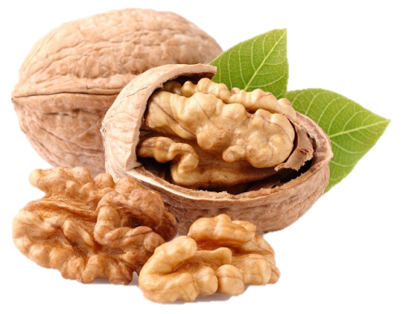
- veľkoplodé – veľké s tenkou škrupinou
Podľa tvaru rozdeľujeme :
- podlhovasté
- guľovité
Vlašské orechy obsahujú :
- 60 % tuku
- 15 % bielkovín
- vitamíny E, B1, B2,B3 a B6
- 31 % kyseliny linolovej, ktorá pomáha znižovať hladinu cholesterolu v krvi, podieľa sa pri tvorbe protilátok a stavbe nervových tkanív
- 6,8 % kyseliny linoleovej, alebo omega 3 mastné kyseliny, ktoré znižujú hladinu cholesterolu v krvi, zabraňuje zápalovým procesom a vzniku krvných zrazenín v cievach
Ak musíte orechy skladovať nalúpané, tak ich skladujete v chlade maximálne však 3 miesiace, potom strácajú na výživovej hodnote. Vylúpané jadrá orechov môžeme skladovať v mrazničke, ale treba ich spotrebovať najneskôr do 1 roka od uloženia. Orech skladovaný v škrupine po zbere, môže byť uskladnený až 2 roky na suchom vetrateľnom mieste.

Orechový zákusok
Zadanie úlohy: 1. Pri príprave akých jedál by si použil/a vlašské orechy? 2. Ako skladujeme orechy?

